幼儿一日生活

2024.11.11 星期一 晴天

**今日出勤：**今天共有18人来园。

**一、户外活动**

户外活动是幼儿喜欢的活动之一，参加户外体育活动，不仅让孩子精神焕发，情绪愉快，而且能够增强孩子的自信心，培养孩子勇敢坚强、反应灵敏等多种意志品质。户外活动对孩子们来说是享受快乐的过程，也是为幼儿解决日常生活问题、积累为人处世规范提供了广阔的空间。孩子们往往会从游戏中积累经验并迁移到将来的日常生活中去。

今天户外活动是皮球区、轮胎竹梯、民间游戏、综合区1.

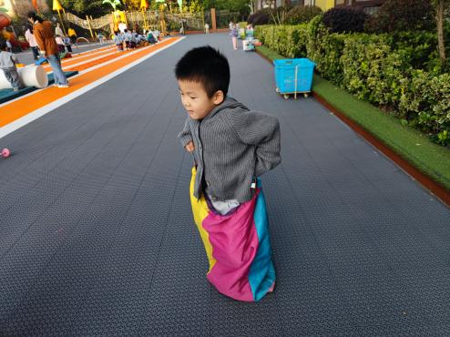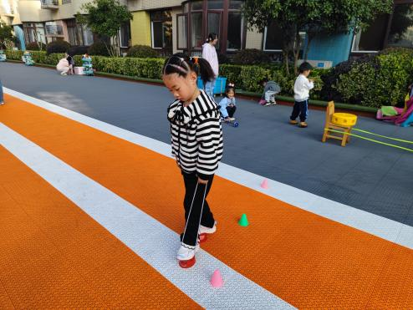

民间游戏玩起来：踩高跷、袋鼠跳。

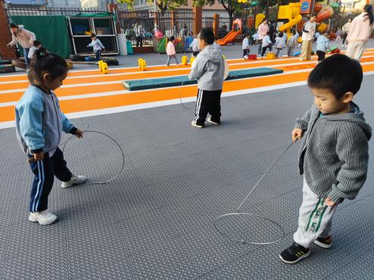

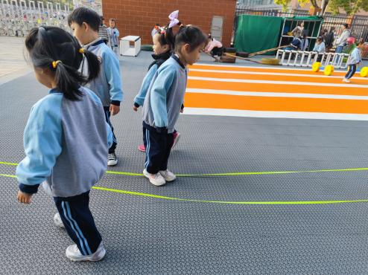

滚铁环、跳皮筋，小朋友玩的可开心了。

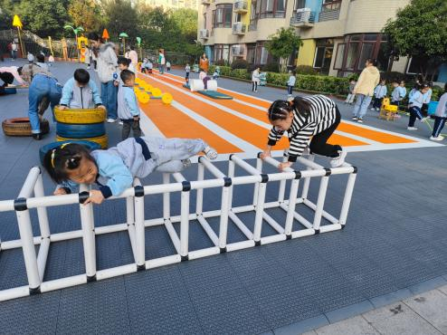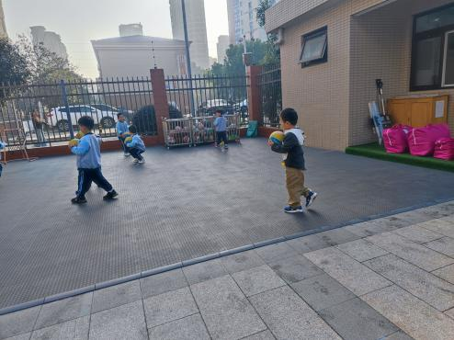

大家还拍球比赛呢。还有的小朋友在玩攀爬。

**二、集体活动——综合：搬运工具大调查**

对于运被子，不是所有的孩子都需要借助工具，所以我们采用跟孩子们调查、取证的方式了解哪些孩子需要搬运工具。经过调查和交流发现，班级有13名幼儿需要用到搬运工具，还有5名幼儿能自己运被子但想要尝试使用搬运工具。

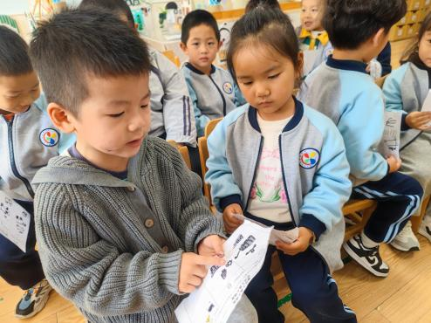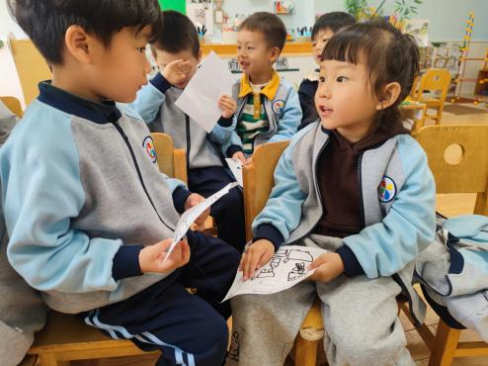

你看，我想到的是可以借用超市的购物车。

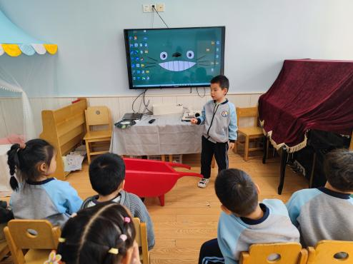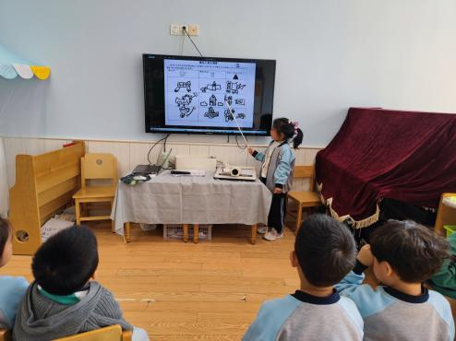

向大家介绍自己知道的工具以及在哪里见到过。

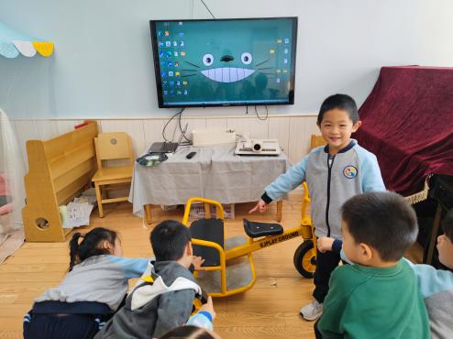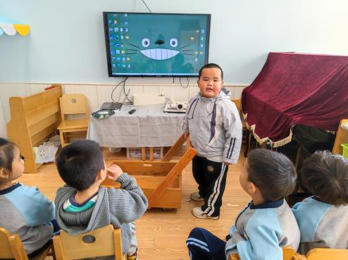

你们看，这是我想到的工具哦，小朋友们充分发挥幼儿园的资源。

**三、区域游戏活动**

区域游戏时间到了，宝贝们选择了自己喜欢玩的区域，对于新玩具都很很强的好奇心和探索欲望。

区域活动能够让幼儿自由、快乐、健康地成长，实现“玩中学、做中学”。 通过观察发现区域活动的开展能有效促进孩子良好个性的发展，通过互相交往、合作，提高孩子处理问题、解决问题的能力。 在区域活动中，幼儿参与的积极性高，能积极动脑、大胆创作。

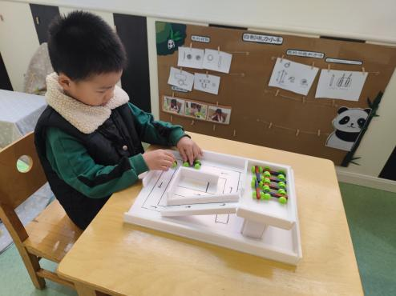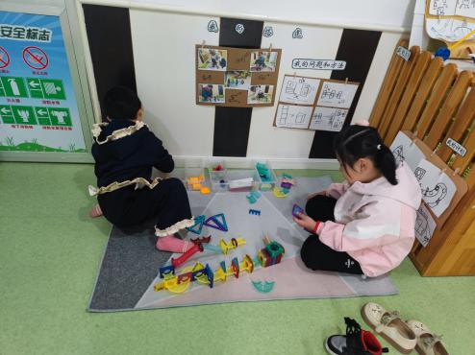

磁力片拼搭轨道。

小车上坡有点难度哦，多试几次。

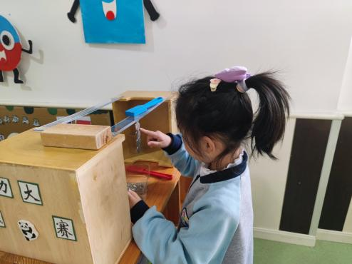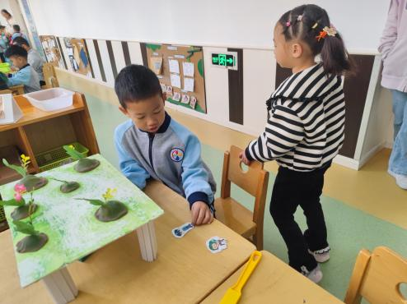

数数看，你用磁铁最多能吸住几个硬币呢！

我们利用磁铁在玩警察抓小偷的游戏。

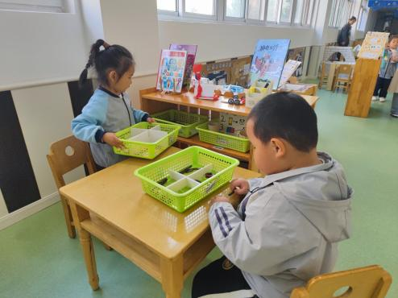

尝试制作磁力小车。

**四、今日食谱**

